- Следует сидеть прямо (не сутулясь) и опираться спиной о спинку кресла. Прогибать спину в поясничном отделе нужно не назад, а, наоборот, в немного перед.
- Недопустимо работать развалившись в кресле. Такая поза вызывает быстрое утомление, снижение работоспособности.
- Не следует высоко поднимать запястья и выгибать кисти - это может стать причиной боли в руках и онемения пальцев.
- Колени - на уровне бедер или немного ниже. При таком положении ног не возникает напряжение мышц.
- Нельзя скрещивать ноги, класть ногу на ногу - это нарушает циркуляцию крови из-за сдавливания сосудов. Лучше держать обе стопы на подставке или полу.
- Необходимо сохранять прямой угол (90⁰) в области локтевых, тазобедренных и голеностопных суставов.

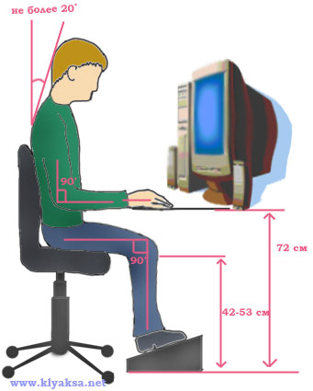

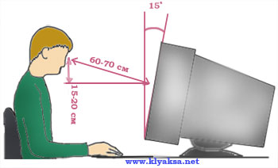
- Монитор необходимо установить на такой высоте, чтобы центр экрана был на 15-20 см ниже уровня глаз, угол наклона до 15⁰.
- Экран монитора должен находиться от глаз пользователя на оптимальном расстоянии 60-70 см, но не ближе 50 см с учетом размеров алфавитно-цифровых знаков и символов.
- Не располагайте рядом с монитором блестящие и отражающие свет предметы.
- Поверхность экрана должна быть чистой и без световых бликов.

